**空调照明系统节能率计算书**

公共建筑

|  |  |
| --- | --- |
| 工程名称 | 安徽省黄山市西递镇民宿改造项目 |
| 工程地点 | 安徽-黄山 |
| 设计编号 |  |
| 建设单位 |  |
| 设计单位 |  |
| 设 计 人 |  |
| 审 核 人 |  |
| 审 定 人 |  |
| 设计日期 | 2024年3月16日 |



|  |  |
| --- | --- |
| 采用软件 | 能耗计算BESI2023 |
| 软件版本 | 20220808(SP1) |
| 研发单位 | 北京绿建软件股份有限公司 |
| 正版授权码 | T18955581926 |

**目 录**

1 建筑概况 4

2 计算依据 4

3 计算要求 4

3.1 计算目标 4

3.2 计算方法 5

4 软件介绍 5

5 气象数据 5

5.1 气象地点 5

5.2 逐日干球温度表 6

5.3 逐月辐照量表 6

5.4 峰值工况 6

6 建筑大样 7

7 围护结构 13

7.1 工程材料 13

7.2 围护结构作法简要说明 14

8 围护结构概况 14

9 设计建筑 15

9.1 房间类型 15

9.1.1 房间表 15

9.1.2 作息时间表 15

9.2 系统类型 15

9.2.1 系统分区 15

9.2.2 热回收参数 16

9.3 制冷系统 16

9.3.1 冷水机组 16

9.3.2 水泵系统 16

9.3.3 运行工况 16

9.3.4 制冷能耗 16

9.3.5 多联机/单元式空调能耗 16

9.4 供暖系统 17

9.4.1 热水锅炉系统 17

9.4.2 多联机/单元式热泵能耗 17

9.5 空调风机 17

9.5.1 独立新排风 17

9.5.2 风机盘管 18

9.6 照明 18

9.7 负荷分项统计 18

9.8 逐月负荷表 19

9.9 逐月电耗 20

10 参照建筑 21

10.1 房间类型 21

10.1.1 房间表 21

10.1.2 作息时间表 21

10.2 系统类型 21

10.3 制冷系统 21

10.3.1 冷水机组 21

10.3.2 冷冻水泵 21

10.3.3 多联机/单元式空调能耗 21

10.4 供暖系统 22

10.4.1 热水锅炉能耗 22

10.4.2 热水循环水泵能耗 22

10.4.3 多联机/单元式热泵能耗 22

10.5 空调风机 22

10.5.1 独立新排风 22

10.5.2 风机盘管 22

10.6 照明 22

10.7 负荷分项统计 23

10.8 逐月负荷表 23

10.9 逐月电耗 25

11 计算结果 25

12 绿色建筑性能评估得分 26

13 附录 29

13.1 工作日/节假日人员逐时在室率(%) 29

13.2 工作日/节假日照明开关时间表(%) 29

13.3 工作日/节假日设备逐时使用率(%) 29

13.4 工作日/节假日空调系统运行时间表(1:开,0:关) 29

# 建筑概况

|  |  |  |
| --- | --- | --- |
| 工程名称 | 安徽省黄山市西递镇民宿改造项目 | |
| 工程地点 | 安徽-黄山 | |
| 地理位置 | 北纬：29.72° | 东经：118.34° |
| 建筑面积(m2) | 地上3697 地下0 | |
| 建筑层数 | 地上2 地下0 | |
| 建筑高度（m） | 地上10.8 地下0.0 | |
| 建筑体积(m3) | 14950.61 | |
| 建筑外表面积(m2) | 6874.70 | |
| 北向角度 | 90 | |
| 结构类型 |  | |
| 外墙太阳辐射吸收系数 | 0.75 | |
| 屋顶太阳辐射吸收系数 | 0.75 | |
| 控温期 | 供冷期:6.15-9.15,供暖期:11.15-3.15 | |

# 计算依据

1. 《绿色建筑评价标准》(GB/T50378-2019)

2. 《民用建筑绿色性能计算标准》(JGJ/T 449-2018)

3. 《建筑能效标识技术标准》(JGJ/T 288-2012)

4. 《公共建筑节能设计标准》(GB50189-2015)

5. 《民用建筑热工设计规范》(GB50176)

# 计算要求

## 计算目标

《绿色建筑评价标准》(GB/T50378-2019) 第7.2.8条：采取措施降低建筑能耗，评价总分值10分。建筑能耗相比国家现行有关建筑节能标准降低10%，得5分；降低20%，得10分。

《绿色建筑评价标准》(GB/T50378-2019) 第9.2.1条：采取措施进一步降低建筑供暖空调系统的能耗，评价总分值30分。建筑供暖空调系统能耗相比国家现行有关建筑节能标准降低40%，得10分；每再降低10%，再得5分；最高得30分。

## 计算方法

建立参照建筑，参照建筑的热工参数、采暖空调照明形式及设备满足现行国家节能标准要求。

根据现行行业标准《民用建筑绿色性能计算标准》JGJ/T449的相关规定，分别计算设计建筑及参照建筑的供暖空调和照明系统能耗，计算其节能率并进行得分判定。

即：建筑综合节能率 （7.2.8条）＝ （参照建筑全年采暖空调照明耗电量 － 设计建筑全年采暖空调照明耗电量） / 参照建筑全年采暖空调照明耗电量 × 100%

建筑采暖空调节能率 （9.2.1条）＝ （参照建筑全年采暖空调耗电量 － 设计建筑全年采暖空调耗电量） / 参照建筑全年采暖空调耗电量 × 100%

# 软件介绍

本报告内容由能耗计算BESI2023计算并输出，能耗计算BESI以CAD为平台，内置DOE2内核，可与建筑节能模型无缝对接，精准快速得到动态理想负荷，完美支持从《建筑能效标识技术标准》到《绿色建筑评价标准》要求的节能率，以及建筑全能耗的计算；软件充分考虑工程实际需求，从冷热源、输配水泵到末端风机，覆盖了常见暖通设备的能耗计算；并支持灵活的采暖供冷期、系统划分、运行策略设置等功能以及强大的结果数据分析。

# 气象数据

## 气象地点

安徽-安庆, 《中国建筑热环境分析专用气象数据集》

## 逐日干球温度表

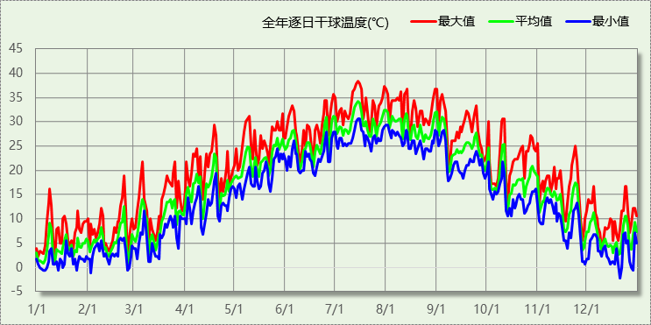

## 逐月辐照量表

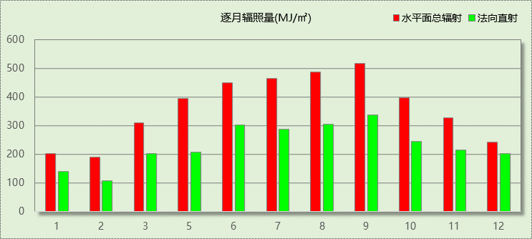

## 峰值工况

|  |  |  |  |  |  |
| --- | --- | --- | --- | --- | --- |
| 气象数据 | 时刻 | 干球温度(℃) | 湿球温度(℃) | 含湿量(g/kg) | 焓值(kj/kg) |
| 最热 | 07月14日14时 | 38.3 | 28.3 | 20.8 | 92.0 |
| 最冷 | 12月20日05时 | -2.2 | -3.3 | 2.5 | 4.0 |

# 建筑大样



1层平面



2层平面



3层平面

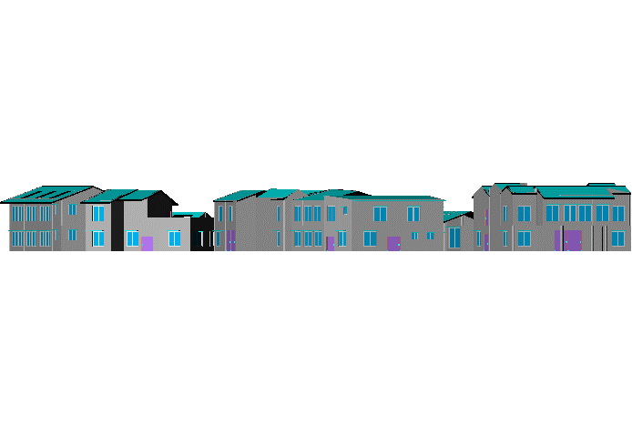

左视图

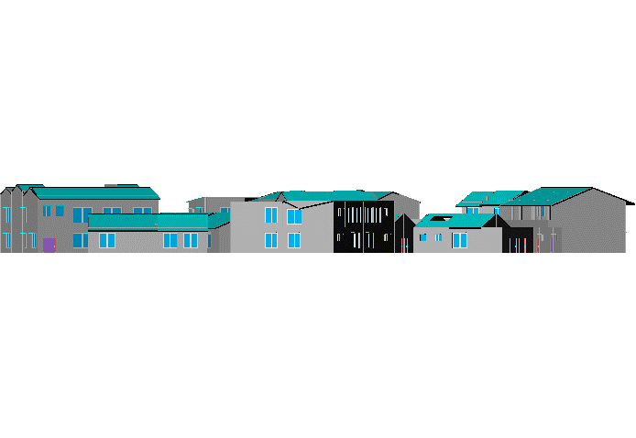

右视图

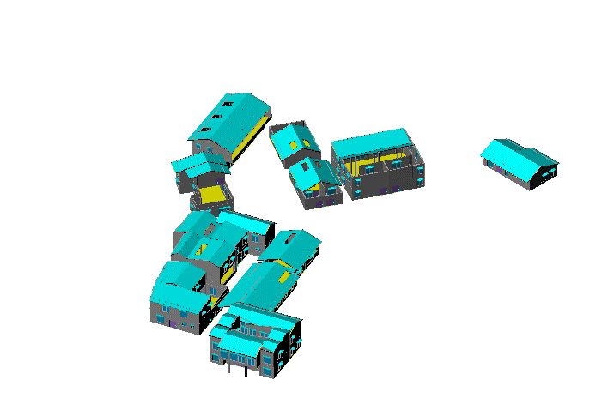

西南轴侧图

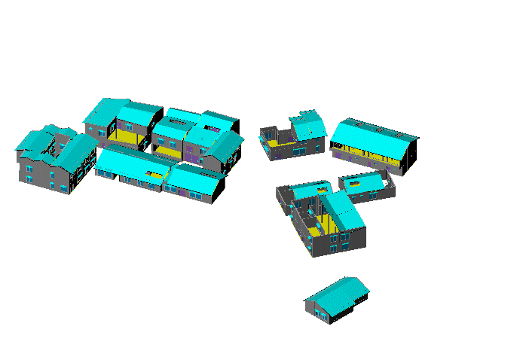

东南轴侧图

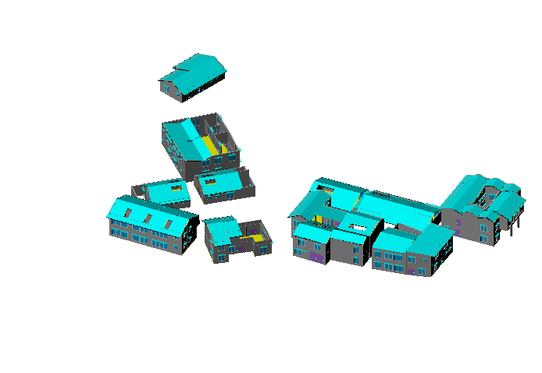

西北轴侧图

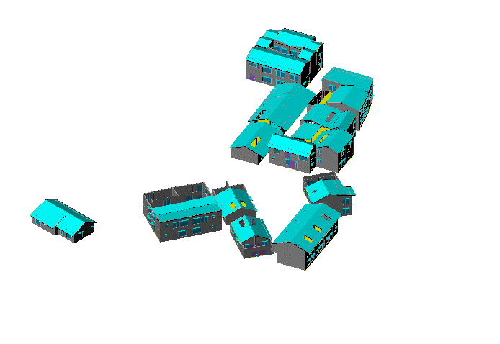

东北轴侧图

# 围护结构

## 工程材料

|  |  |  |  |  |  |  |
| --- | --- | --- | --- | --- | --- | --- |
| 材料名称 | 导热系数λ | 蓄热系数S | 密度ρ | 比热容Cp | 蒸汽渗透系数u | 备注 |
| W/(m.K) | W/(㎡.K) | kg/m3 | J/(kg.K) | g/(m.h.kPa) |
| 水泥砂浆 | 0.930 | 11.370 | 1800.0 | 1050.0 | 0.0210 | 来源：《民用建筑热工设计规范》GB50176-2016 |
| 钢筋混凝土 | 1.740 | 17.200 | 2500.0 | 920.0 | 0.0158 | 来源：《民用建筑热工设计规范》GB50176-2016 |
| 挤塑聚苯乙烯泡沫塑料（带表皮） | 0.030 | 0.340 | 35.0 | 1380.0 | 0.0000 | 来源：《民用建筑热工设计规范》GB50176-2016，蒸汽渗透系数没有给出 |
| 加气混凝土、泡沫混凝土(ρ=700) | 0.180 | 3.100 | 700.0 | 1050.0 | 0.0998 | 来源：《民用建筑热工设计规范》GB50176-2016 |
| 混凝土多孔砖(190六孔砖） | 0.750 | 7.490 | 1450.0 | 709.4 | 0.0000 |  |
| 聚苯颗粒保温砂浆 | 0.060 | 0.950 | 230.0 | 900.0 | 0.0000 |  |
| 块瓦 | 0.810 | 10.551 | 1800.0 | 1050.0 | 0.0000 |  |
| 聚苯板(EPS板) | 0.055 | 0.287 | 20.0 | 1380.0 | 0.0000 |  |
| 岩棉条 | 0.045 | 0.512 | 80.0 | 1001.3 | 0.0000 | 依据来源：GB 50176-2016；注：密度：80~120；K：0.045~0.046；导热系数修正系数（β）：1.10 |
| 挤塑聚苯板 | 0.033 | 0.347 | 28.0 | 1790.0 | 0.0000 |  |
| 抗裂砂浆（网格布） | 0.930 | 11.306 | 1800.0 | 1050.0 | 0.0000 |  |
| 聚氨酯硬泡沫塑料 | 0.027 | 0.230 | 30.0 | 1380.0 | 0.0234 |  |
| 粘结型胶粉聚苯颗粒 | 0.070 | 1.568 | 350.0 | 1380.0 | 0.0000 |  |
| 聚氨酯硬泡沫塑料(1) | 0.025 | 0.390 | 40.0 | 1380.0 | 0.0234 |  |
| 木塑板 | 0.160 | 4.136 | 1400.0 | 1050.0 | 0.0000 |  |
| 酚醛泡沫板（用于墙体） | 0.034 | 0.452 | 60.0 | 1378.6 | 0.0000 | 依据来源：GB 50176-2016，导热系数修正系数（β）：1.15 |
| 挤塑聚苯板(ρ=25-32) | 0.030 | 0.320 | 28.5 | 1647.0 | 0.0000 |  |
| 防水层 | 0.042 | 0.356 | 30.0 | 1380.0 | 0.0000 |  |
| 细石混凝土 | 1.510 | 15.360 | 2300.0 | 920.0 | 0.0000 |  |
| 玻璃棉板、毡 | 0.040 | 0.380 | 40.0 | 1241.0 | 0.4880 | 依据来源：GB 50176-2016；注：密度：＜40；导热系数修正系数（β）：1.10 |

## 围护结构作法简要说明

**1. 屋顶构造：**屋顶构造一：（由上到下）

块瓦 20mm＋挤塑聚苯板(ρ=25-32) 50mm＋防水层 10mm＋酚醛泡沫板（用于墙体） 30mm＋细石混凝土 30mm＋钢筋混凝土 40mm＋玻璃棉板、毡 20mm

**2. 外墙构造：**外墙构造一：（由外到内）

加气混凝土、泡沫混凝土(ρ=700) 30mm＋挤塑聚苯板 50mm＋钢筋混凝土 150mm＋挤塑聚苯板 50mm＋抗裂砂浆（网格布） 20mm

**3. 挑空楼板构造：**挑空楼板构造一：（由上到下）

木塑板 10mm＋聚氨酯硬泡沫塑料(1) 40mm＋钢筋混凝土 90mm＋聚苯颗粒保温砂浆 10mm

**4. 外窗：**

（1） 铝塑复合型材+6Low-E+12A+6mm白透中空玻璃：

传热系数2.100W/m^2.K，太阳得热系数0.870

（2） 12mm空气中空玻璃PA断热铝合金窗（下限）：

传热系数2.860W/m^2.K，太阳得热系数0.870

**5. 天窗：**12mm氩气Low-E中空玻璃塑料窗（下限）：

传热系数1.730W/m^2.K，太阳得热系数0.348

# 围护结构概况

|  |  |  |  |  |  |
| --- | --- | --- | --- | --- | --- |
|  | | | 设计建筑 | | |
| 屋顶传热系数K [W/(m2·K)] | | | 0.31(D:2.17) | | |
| 外墙（包括非透明幕墙）传热系数K [W/(m2·K)] | | | 0.33(D:3.29) | | |
| 屋顶透明部分传热系数  K [W/(m2·K)] | | | 1.73 | | |
| 屋顶透明部分太阳得热系数 | | | 0.34 | | |
| 底面接触室外的架空或外挑楼板传热系数K [W/(m2·K)] | | | 0.49 | | |
| 外窗（包括透明幕墙） | 朝向 | 立面 | 窗墙比 | 传热  系数 | 太阳得热系数 |
| 南向 | 南-默认立面 | 0.14 | 2.23 | 0.64 |
| 北向 | 北-默认立面 | 0.21 | 2.18 | 0.56 |
| 东向 | 东-默认立面 | 0.15 | 2.10 | 0.57 |
| 西向 | 西-默认立面 | 0.15 | 2.10 | 0.56 |

# 设计建筑

## 房间类型

### 房间表

|  |  |  |  |  |  |  |  |
| --- | --- | --- | --- | --- | --- | --- | --- |
| 房间类型 | 空调 温度℃ | 供暖 温度℃ | 新风量 | 渗透风 换气次数 | 人员密度 | 照明功率 密度 | 电器设备 功率 |
| 办公-普通办公室 | 26 | 20 | 30(m3/h.人) | 0(次/h) | 8(㎡/人) | 9(W/㎡) | 15(W/㎡) |
| 空房间 | － | － | 20(m3/h.人) | 0(次/h) | 50(㎡/人) | 0(W/㎡) | 0(W/㎡) |

### 作息时间表

详见附录

## 系统类型

### 系统分区

|  |  |  |  |  |  |
| --- | --- | --- | --- | --- | --- |
| 系统编号 | 系统类型 | 供冷 能效比 | 供热 能效比 | 面积(㎡) | 包含的房间 |
| 默认 | 单元式房间空调器 | 2.30 | 1.90 | 1458.63 | 1068(1),1064(1),1063(1),1062(1),1060(1),1055(1),1054(1),1045(1),1044(1),1040(1),1034(1),1033(1),1025(1),1023(1),1010(1),1007(1),1006(1),1004(1),1003(1),1053(1),1046(1),1043(1),1041(1),1039(1),1036(1),1029(1),1028(1),1027(1),1024(1),1022(1),1012(1),2067(2),2066(2),2065(2),2061(2),2059(2),2056(2),2052(2),2046(2),2024(2),2022(2),2013(2),2051(2),2050(2),2042(2),2020(2),2021(2),2019(2),2018(2),2017(2),2014(2) |
| Sys | 散热器采暖风机盘管供冷 | － | － | 1681.07 | 1015(1),1001(1),1056(1),1052(1),1042(1),1038(1),1037(1),1031(1),1014(1),1013(1),1011(1),1009(1),1008(1),1005(1),2009(2),2001(2),2028(2),2016(2),2058(2),2057(2),2055(2),2054(2),2053(2),2049(2),2048(2),2047(2),2039(2),2015(2),2012(2),2007(2),2006(2) |

### 热回收参数

|  |  |  |  |  |  |
| --- | --- | --- | --- | --- | --- |
| 系统编号 | 热回收 | 供冷 | | 供暖 | |
| 回收效率 | 启动温(焓)差 | 回收效率 | 启动温(焓)差 |
| 默认 | 无 |  |  |  |  |
| Sys | 全热回收 | 0.50 | 5℃ | 0.55 | 5(℃) |

## 制冷系统

### 冷水机组

|  |  |  |  |  |  |
| --- | --- | --- | --- | --- | --- |
| 名称 | 类型 | 额定耗电量 (kW) | 额定制冷量 (kW) | 额定性能系数 (COP) | 台数 |
| 水冷-螺杆式冷水机组 | 风冷-螺杆式冷水机组 | 180 | 900 | 5.00 | 4 |

### 水泵系统

|  |  |  |  |  |  |
| --- | --- | --- | --- | --- | --- |
| 类型 | 流量(m3/h) | 扬程(m) | 设计工作效率(%) | 输入功率(kW) | 台数 |
| 冷冻水泵 | 320 | 30 | 85 | 35.4 | 2 |

### 运行工况

|  |  |  |  |  |  |  |
| --- | --- | --- | --- | --- | --- | --- |
| 负荷率 (%) | 机组制冷量 (kW) | 机组功率 (kW) | 性能系数 (COP) | 冷却水泵功率 (kW) | 冷冻水泵功率 (kW) | 冷却塔功率 (kW) |
| 25 | 900 | 30 | 30.00 | － | 5 | 0 |
| 50 | 1800 | 55 | 32.73 | － | 5 | 0 |
| 75 | 2700 | 75 | 36.00 | － | 5 | 0 |
| 100 | 3600 | 100 | 36.00 | － | 5 | 0 |

### 制冷能耗

|  |  |  |  |  |  |  |  |
| --- | --- | --- | --- | --- | --- | --- | --- |
| 负荷区间 (%) | 区间负荷 (kWh) | 运行时长(h) | 性能系数 (COP) | 制冷机组 (kWh) | 冷却水泵 (kWh) | 冷冻水泵 (kWh) | 冷却塔 (kWh) |
| 0~25 | 95828 | 790 | 30.00 | 3194 | － | 3950 | 0 |
| 25~50 | 0 | 0 | 32.73 | 0 | － | 0 | 0 |
| 50~75 | 0 | 0 | 36.00 | 0 | － | 0 | 0 |
| 75~100 | 0 | 0 | 36.00 | 0 | － | 0 | 0 |
| >100 | 0 | 0 | － | 0 | － | 0 | 0 |
| 合计 | 95828 | 790 |  | 3194 | － | 3950 | 0 |

### 多联机/单元式空调能耗

|  |  |  |  |
| --- | --- | --- | --- |
| 系统 | 能效比 | 耗冷量(kWh) | 耗电量(kWh) |
| 默认 | 2.30 | 132961 | 57809 |

## 供暖系统

### 热水锅炉系统

#### 热水锅炉

|  |  |  |  |  |  |  |  |
| --- | --- | --- | --- | --- | --- | --- | --- |
| 燃料类型 | 容量 (MW) | 台数 | 锅炉 热效率 | 外网热 输送效率 | 累计热负荷 (kWh) | 热/电系数 (kWh/kWh) | 折合电耗 (kWh) |
| 燃气 | 1.00 | 2 | 0.90 | 0.92 | 88290 | 2.93 | 14459 |

#### 热水循环泵

|  |  |  |  |  |  |
| --- | --- | --- | --- | --- | --- |
| 类型 | 流量(m3/h) | 扬程(m) | 设计工作效率(%) | 输入功率(kW) | 台数 |
| 变频 | 320 | 30 | 85 | 35.4 | 2 |

#### 热水循环水泵能耗

|  |  |  |  |  |  |  |
| --- | --- | --- | --- | --- | --- | --- |
| 负荷 率 (%) | 锅炉 负荷 (kW) | 供暖水 泵功率 (kW) | 热水输送 能效比 EHR | 区间 负荷 (kWh) | 区间 时长 (h) | 供暖水 泵电耗 (kWh) |
| 25 | 500 | 5 | 0.0100 | 35082 | 1012 | 3077 |
| 50 | 1000 | 5 | 0.0050 | 0 | 0 | 0 |
| 75 | 1500 | 5 | 0.0033 | 0 | 0 | 0 |
| 100 | 2000 | 5 | 0.0025 | 0 | 0 | 0 |
| 综合 | | | | 35082 | 1012 | 3077 |

### 多联机/单元式热泵能耗

|  |  |  |  |
| --- | --- | --- | --- |
| 系统 | 能效比 | 耗热量(kWh) | 耗电量(kWh) |
| 默认 | 1.90 | 53208 | 28004 |

## 空调风机

### 独立新排风

|  |  |  |  |  |  |
| --- | --- | --- | --- | --- | --- |
| 系统编号 | 新风量 (m3/h) | 单位风量耗功率 W/(m3/h) | 风机功率(W) | 运行时长(h) | 新风电耗(kWh) |
| 默认 | 6019 | 0.24 | 1445 | 5136 | 7419 |
| Sys | 6819 | 0.24 | 1637 | 3552 | 5813 |
| 合计 | | | | | 13232 |

|  |  |  |  |  |  |  |
| --- | --- | --- | --- | --- | --- | --- |
| 系统编号 | 排风量 (m3/h) | 排风比 | 单位风量耗功率W/(m3/h) | 风机功率(W) | 运行时长(h) | 排风电耗 (kWh) |
| 默认 | 4815 | 0.8 | 0.24 | 1156 | 5136 | 5935 |
| Sys | 5455 | 0.8 | 0.24 | 1309 | 3552 | 4650 |
| 合计 | | | | | | 10586 |

### 风机盘管

|  |  |  |  |  |
| --- | --- | --- | --- | --- |
| 系统编号 | 总功率(W) | 同时使用系数 | 运行时长(h) | 风机盘管电耗(kWh) |
| Sys | 400 | 1 | 790 | 316 |
| 合计 | | | | 316 |

## 照明

|  |  |  |  |  |
| --- | --- | --- | --- | --- |
| 房间类型 | 单位面积电耗 (kWh/㎡) | 房间个数 | 房间合计面积 (㎡) | 合计电耗 (kWh) |
| 办公-普通办公室 | 15.12 | 82 | 3423 | 51762 |
| 空房间 | 0.00 | 2 | 87 | 0 |
| 总计 | | | | 51762 |

## 负荷分项统计

|  |  |  |  |  |  |  |
| --- | --- | --- | --- | --- | --- | --- |
| 分类 | 围护传热 | 室内得热 | 窗日射 | 新风/渗透 | 热回收 | 合计 |
| 供暖需求(kWh/㎡) | -32.77 | 15.17 | 6.20 | -16.08 | 3.59 | -23.88 |
| 供冷需求(kWh/㎡) | 13.77 | 17.79 | 8.87 | 22.98 | -1.51 | 61.89 |

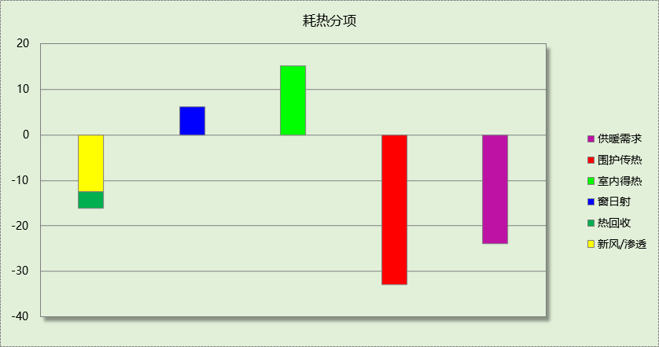

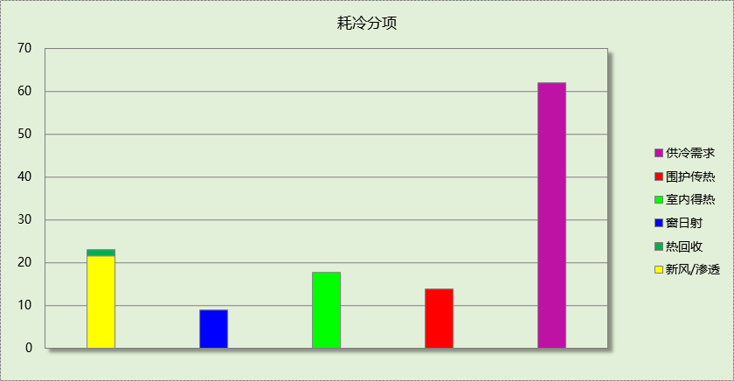

## 逐月负荷表

|  |  |  |  |  |  |  |
| --- | --- | --- | --- | --- | --- | --- |
| 月份 | 供暖需求 (kWh) | 供冷需求 (kWh) | 热负荷 峰值(kW) | 热负荷 峰值时刻 | 冷负荷 峰值(kW) | 冷负荷 峰值时刻 |
| 1月 | 34135 | 0 | 411.115 | 01月02日07时 | 0.000 | -- |
| 2月 | 22873 | 0 | 378.543 | 02月14日07时 | 0.000 | -- |
| 3月 | 8481 | 0 | 221.572 | 03月11日07时 | 0.000 | -- |
| 4月 | 0 | 0 | 0.000 | -- | 0.000 | -- |
| 5月 | 0 | 0 | 0.000 | -- | 0.000 | -- |
| 6月 | 0 | 30609 | 0.000 | -- | 374.824 | 06月17日08时 |
| 7月 | 0 | 87686 | 0.000 | -- | 517.693 | 07月15日08时 |
| 8月 | 0 | 82139 | 0.000 | -- | 430.010 | 08月05日08时 |
| 9月 | 0 | 28355 | 0.000 | -- | 433.571 | 09月02日10时 |
| 10月 | 0 | 0 | 0.000 | -- | 0.000 | -- |
| 11月 | 2597 | 0 | 161.924 | 11月29日07时 | 0.000 | -- |
| 12月 | 20204 | 0 | 264.135 | 12月09日07时 | 0.000 | -- |

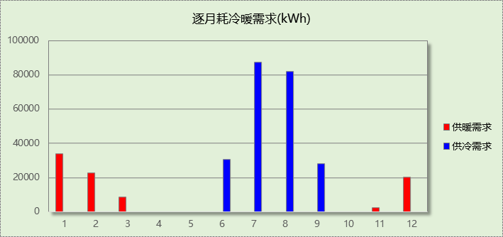

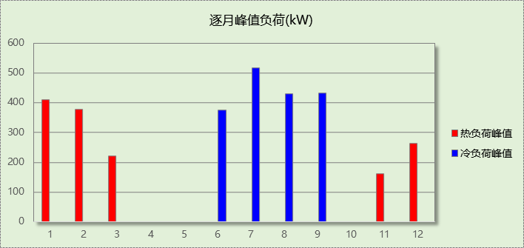

## 逐月电耗

注:供冷供暖为冷热源及输配水泵电耗，热水为扣减太阳能后电耗，所有数据单位kWh/㎡。

|  |  |  |  |  |  |  |  |  |
| --- | --- | --- | --- | --- | --- | --- | --- | --- |
| 月 | 供冷 | 供暖 | 空调风机 | 照明 | 插座设备 | 排风机 | 电梯 | 热水 |
| 1 | 0.00 | 4.73 | 0.00 | 1.23 | － | － | － | － |
| 2 | 0.00 | 3.19 | 0.94 | 0.95 | － |
| 3 | 0.00 | 1.20 | 0.80 | 1.18 | － |
| 4 | 0.00 | 0.00 | 0.46 | 1.18 | － |
| 5 | 0.00 | 0.00 | 0.00 | 1.23 | － |
| 6 | 2.35 | 0.00 | 0.01 | 1.06 | － |
| 7 | 6.76 | 0.00 | 0.49 | 1.29 | － |
| 8 | 6.28 | 0.00 | 0.99 | 1.23 | － |
| 9 | 2.18 | 0.00 | 0.96 | 1.12 | － |
| 10 | 0.00 | 0.00 | 0.44 | 1.12 | － |
| 11 | 0.00 | 0.37 | 0.00 | 1.18 | － |
| 12 | 0.00 | 2.84 | 0.48 | 1.23 | － |
| 合计 | 17.57 | 12.32 | 5.58 | 14.00 | － | － | － | － |

# 参照建筑

## 房间类型

### 房间表

同设计建筑

### 作息时间表

同设计建筑

## 系统类型

|  |  |  |  |  |  |
| --- | --- | --- | --- | --- | --- |
| 系统编号 | 系统类型 | 供冷 能效比 | 供热 能效比 | 面积(㎡) | 包含的房间 |
| 默认 | 单元式房间空调器 | 2.70 | 1.50 | 同设计建筑 | 同设计建筑 |
| Sys | 散热器采暖风机盘管供冷 | － | － | 同设计建筑 | 同设计建筑 |

## 制冷系统

### 冷水机组

|  |  |  |  |  |  |  |  |  |
| --- | --- | --- | --- | --- | --- | --- | --- | --- |
| 名称 | 类型 | 额定 耗电量(kW) | 额定 制冷量(kW) | 额定性 能系数 (COP) | 台数 | 全年 供冷量(kWh) | 综合部分 负荷性能系数(IPLV) | 电耗 (kWh) |
| 水冷-螺杆式冷水机组 | 风冷-螺杆式冷水机组 | 14 | 40 | 2.90 | 4 | 101423 | 3.10 | 32717 |
| 合计 | | | | | | | | 32717 |

### 冷冻水泵

|  |  |  |  |  |
| --- | --- | --- | --- | --- |
| 机组名称 | 机组制冷量(kW) | 输送能效比 | 运行时长(h) | 水泵电耗(kWh) |
| 水冷-螺杆式冷水机组 | 159 | 0.0241 | 790 | 3036 |
| 合计 | 159 |  |  | 3036 |

### 多联机/单元式空调能耗

|  |  |  |  |
| --- | --- | --- | --- |
| 系统 | 能效比 | 耗冷量(kWh) | 耗电量(kWh) |
| 默认 | 2.70 | 132961 | 49245 |

## 供暖系统

### 热水锅炉能耗

|  |  |  |  |  |  |  |  |
| --- | --- | --- | --- | --- | --- | --- | --- |
| 燃料类型 | 容量/峰值负荷 (MW) | 台数 | 锅炉 热效率 | 外网热 输送效率 | 累计 热负荷 (kWh) | 热/电系数 (kWh/kWh) | 折合电耗 (kWh) |
| 烟煤II | 0.08 | 1 | 0.73 | 0.92 | 48353 | 2.93 | 24569 |

### 热水循环水泵能耗

|  |  |  |  |
| --- | --- | --- | --- |
| 锅炉制热量(kW) | 输送能效比 | 运行时长(h) | 供暖水泵电耗(kWh) |
| 80 | 0.00433 | 1095 | 377 |

### 多联机/单元式热泵能耗

|  |  |  |  |
| --- | --- | --- | --- |
| 系统 | 能效比 | 耗热量(kWh) | 耗电量(kWh) |
| 默认 | 1.50 | 53208 | 35472 |

## 空调风机

### 独立新排风

|  |  |  |  |  |  |
| --- | --- | --- | --- | --- | --- |
| 系统编号 | 新风量 (m3/h) | 单位风量耗功率 W/(m3/h) | 风机功率(W) | 运行时长(h) | 新风电耗(kWh) |
| 默认 | 6019 | 0.24 | 1445 | 5136 | 7419 |
| Sys | 6819 | 0.24 | 1637 | 3552 | 5813 |
| 合计 | | | | | 13232 |

|  |  |  |  |  |  |  |
| --- | --- | --- | --- | --- | --- | --- |
| 系统编号 | 排风量 (m3/h) | 排风比 | 单位风量耗功率W/(m3/h) | 风机功率(W) | 运行时长(h) | 排风电耗 (kWh) |
| 默认 | 4815 | 0.8 | 0.24 | 1156 | 5136 | 5935 |
| Sys | 5455 | 0.8 | 0.24 | 1309 | 3552 | 4650 |
| 合计 | | | | | | 10586 |

### 风机盘管

|  |  |  |  |  |
| --- | --- | --- | --- | --- |
| 系统编号 | 总功率(W) | 同时使用系数 | 运行时长(h) | 风机盘管电耗(kWh) |
| Sys | 437.8 | 1 | 790 | 346 |
| 合计 | | | | 346 |

## 照明

|  |  |  |  |  |
| --- | --- | --- | --- | --- |
| 房间类型 | 单位面积电耗 (kWh/㎡) | 房间个数 | 房间合计面积 (㎡) | 合计电耗 (kWh) |
| 办公-普通办公室 | 15.12 | 82 | 3423 | 51762 |
| 空房间 | 0.00 | 2 | 87 | 0 |
| 总计 | | | | 51762 |

## 负荷分项统计

|  |  |  |  |  |  |  |
| --- | --- | --- | --- | --- | --- | --- |
| 分类 | 围护传热 | 室内得热 | 窗日射 | 新风/渗透 | 热回收 | 合计 |
| 供暖需求(kWh/㎡) | -32.77 | 15.17 | 6.20 | -16.08 | 0.00 | -27.47 |
| 供冷需求(kWh/㎡) | 13.77 | 17.79 | 8.87 | 22.98 | 0.00 | 63.40 |

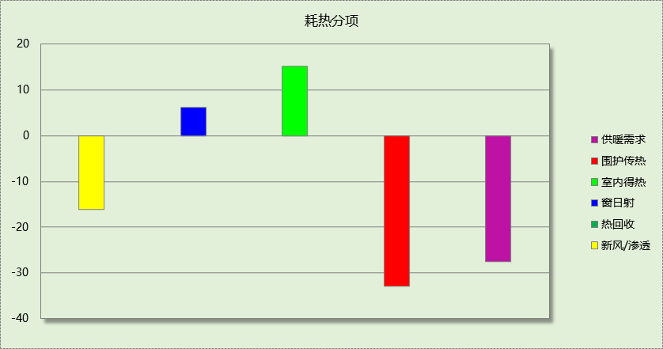

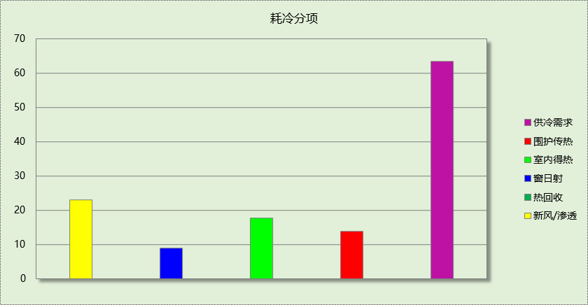

## 逐月负荷表

|  |  |  |  |  |  |  |
| --- | --- | --- | --- | --- | --- | --- |
| 月份 | 供暖需求 (kWh) | 供冷需求 (kWh) | 热负荷 峰值(kW) | 热负荷 峰值时刻 | 冷负荷 峰值(kW) | 冷负荷 峰值时刻 |
| 1月 | 38681 | 0 | 431.215 | 01月02日07时 | 0.000 | -- |
| 2月 | 25872 | 0 | 396.960 | 02月14日07时 | 0.000 | -- |
| 3月 | 9911 | 0 | 236.164 | 03月11日07时 | 0.000 | -- |
| 4月 | 0 | 0 | 0.000 | -- | 0.000 | -- |
| 5月 | 0 | 0 | 0.000 | -- | 0.000 | -- |
| 6月 | 0 | 31111 | 0.000 | -- | 396.559 | 06月28日15时 |
| 7月 | 0 | 90130 | 0.000 | -- | 538.399 | 07月15日08时 |
| 8月 | 0 | 84240 | 0.000 | -- | 443.923 | 08月12日08时 |
| 9月 | 0 | 28903 | 0.000 | -- | 444.497 | 09月02日13时 |
| 10月 | 0 | 0 | 0.000 | -- | 0.000 | -- |
| 11月 | 3288 | 0 | 181.352 | 11月29日07时 | 0.000 | -- |
| 12月 | 23809 | 0 | 283.424 | 12月09日07时 | 0.000 | -- |

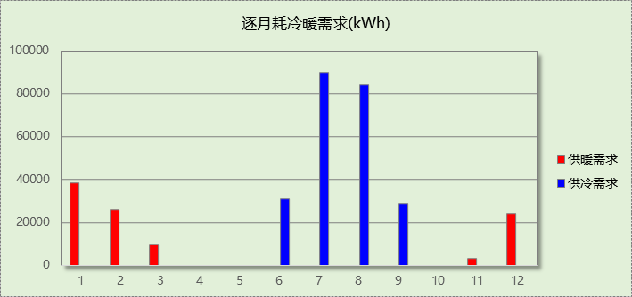

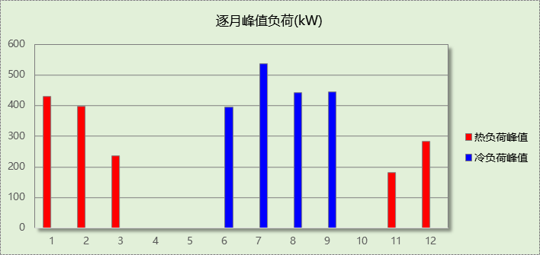

## 逐月电耗

注:供冷供暖为冷热源及输配水泵电耗，热水为扣减太阳能后电耗，所有数据单位kWh/㎡。

|  |  |  |  |  |  |  |  |  |
| --- | --- | --- | --- | --- | --- | --- | --- | --- |
| 月 | 供冷 | 供暖 | 空调风机 | 照明 | 插座设备 | 排风机 | 电梯 | 热水 |
| 1 | 0.00 | 6.20 | 0.00 | 1.23 | － | － | － | － |
| 2 | 0.00 | 4.17 | 0.00 | 0.95 | － |
| 3 | 0.00 | 1.60 | 0.00 | 1.18 | － |
| 4 | 0.00 | 0.00 | 0.00 | 1.18 | － |
| 5 | 0.00 | 0.00 | 0.00 | 1.23 | － |
| 6 | 3.07 | 0.00 | 0.01 | 1.06 | － |
| 7 | 8.83 | 0.00 | 0.03 | 1.29 | － |
| 8 | 8.24 | 0.00 | 0.03 | 1.23 | － |
| 9 | 2.85 | 0.00 | 0.01 | 1.12 | － |
| 10 | 0.00 | 0.00 | 0.00 | 1.12 | － |
| 11 | 0.00 | 0.54 | 0.00 | 1.18 | － |
| 12 | 0.00 | 3.84 | 0.00 | 1.23 | － |
| 合计 | 22.99 | 16.34 | 0.09 | 14.00 | － | － | － | － |

# 计算结果

|  |  |  |  |  |
| --- | --- | --- | --- | --- |
| 能耗分类 | 能耗子类 | 设计建筑  (kWh/㎡) | 参照建筑  (kWh/㎡) | 节能率  （%） |
| 建筑负荷 | 耗冷量 | 61.89 | | － |
| 耗热量 | 23.88 | | － |
| 冷热合计 | 85.77 | | － |
| 热回收负荷 | 供冷 | 1.51 | － |  |
| 供暖 | 3.59 | － |  |
| 冷热合计 | 5.10 | － |  |
| 供冷电耗 | 中央冷源 | 0.86 | 8.85 | 23.58% |
| 冷却水泵 | 0.00 | 0.00 |
| 冷冻水泵 | 1.07 | 0.82 |
| 冷却塔 | 0.00 | 0.00 |
| 冷源侧水泵 | - | － |
| 多联机/单元式空调 | 15.64 | 13.32 |
| 供冷合计 | 17.57 | 22.99 |
| 供暖电耗 | 中央热源 | 3.91 | 6.65 | 24.63% |
| 供暖水泵 | 0.83 | 0.10 |
| 热源侧水泵 | - | － |
| 多联机/单元式热泵 | 7.58 | 9.60 |
| 供暖合计 | 12.32 | 16.34 |
| 空调风机电耗 | 独立新排风 | 6.44 | 6.44 | 0.12% |
| 风机盘管 | 0.09 | 0.09 |
| 多联机室内机 | 0.00 | 0.00 |
| 全空气系统 | 0.00 | 0.00 |
| 风机合计 | 6.53 | 6.54 |
| 采暖空调电耗 | | 36.42 | 45.87 | 20.61% |
| 照明电耗 | | 14.00 | 14.00 | 0.00% |
| 建筑综合电耗 | | 50.42 | 59.87 | 15.79% |

# 绿色建筑性能评估得分

|  |  |  |  |
| --- | --- | --- | --- |
| 标准条文 | 得分评价 | 节能率 | 得分 |
| 7.2.8 采取措施降低建筑能耗 | 建筑能耗相比国家现行有关建筑节能标准降低10%, 得5 分；降低20%,得10 分。 | 15.79% | 5 |
| 标准依据 | 《绿色建筑评价标准》GB-T 50378-2019 | | |

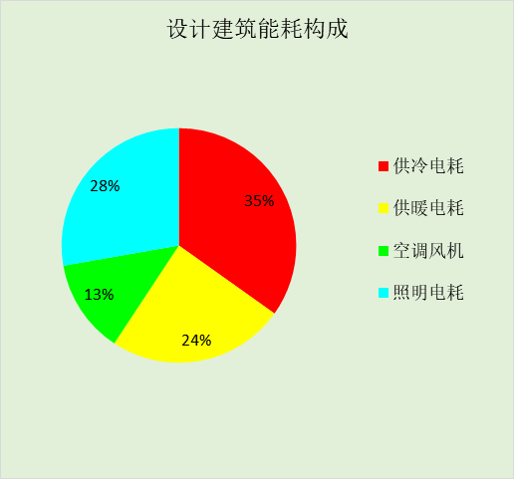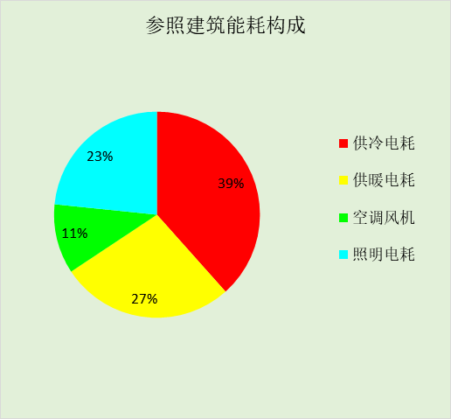

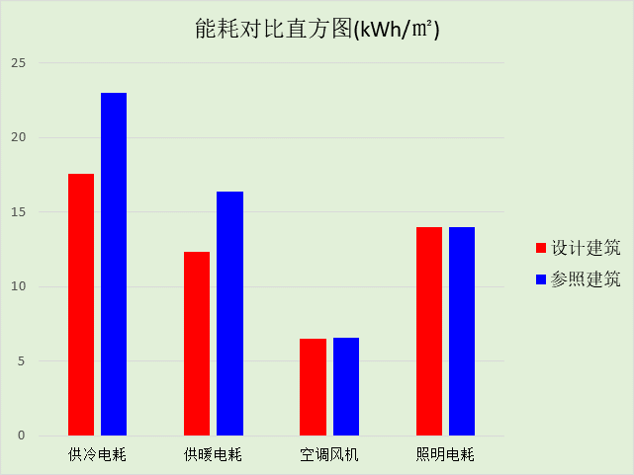

# 附录

## 工作日/节假日人员逐时在室率(%)

|  |  |  |  |  |  |  |  |  |  |  |  |  |  |  |  |  |  |  |  |  |  |  |  |  |
| --- | --- | --- | --- | --- | --- | --- | --- | --- | --- | --- | --- | --- | --- | --- | --- | --- | --- | --- | --- | --- | --- | --- | --- | --- |
| 房间类型 | 1 | 2 | 3 | 4 | 5 | 6 | 7 | 8 | 9 | 10 | 11 | 12 | 13 | 14 | 15 | 16 | 17 | 18 | 19 | 20 | 21 | 22 | 23 | 24 |
| 办公-普通办公室 | 0 | 0 | 0 | 0 | 0 | 0 | 10 | 50 | 100 | 100 | 100 | 30 | 100 | 100 | 100 | 100 | 50 | 20 | 10 | 0 | 0 | 0 | 0 | 0 |
| 0 | 0 | 0 | 0 | 0 | 0 | 0 | 20 | 45 | 0 | 0 | 0 | 0 | 0 | 0 | 0 | 0 | 0 | 0 | 0 | 0 | 0 | 0 | 0 |
| 空房间 | 0 | 0 | 0 | 0 | 0 | 0 | 0 | 20 | 50 | 80 | 80 | 80 | 80 | 80 | 80 | 80 | 80 | 80 | 80 | 70 | 50 | 0 | 0 | 0 |
| 0 | 0 | 0 | 0 | 0 | 0 | 0 | 20 | 50 | 80 | 80 | 80 | 80 | 80 | 80 | 80 | 80 | 80 | 80 | 70 | 50 | 0 | 0 | 0 |

注：上行：工作日；下行：节假日

## 工作日/节假日照明开关时间表(%)

|  |  |  |  |  |  |  |  |  |  |  |  |  |  |  |  |  |  |  |  |  |  |  |  |  |
| --- | --- | --- | --- | --- | --- | --- | --- | --- | --- | --- | --- | --- | --- | --- | --- | --- | --- | --- | --- | --- | --- | --- | --- | --- |
| 房间类型 | 1 | 2 | 3 | 4 | 5 | 6 | 7 | 8 | 9 | 10 | 11 | 12 | 13 | 14 | 15 | 16 | 17 | 18 | 19 | 20 | 21 | 22 | 23 | 24 |
| 办公-普通办公室 | 10 | 10 | 10 | 10 | 10 | 10 | 10 | 36 | 62 | 56 | 54 | 43 | 53 | 55 | 58 | 67 | 40 | 18 | 10 | 10 | 10 | 10 | 10 | 10 |
| 0 | 0 | 0 | 0 | 0 | 0 | 0 | 0 | 0 | 0 | 0 | 0 | 0 | 0 | 0 | 0 | 0 | 0 | 0 | 0 | 0 | 0 | 0 | 0 |
| 空房间 | 10 | 10 | 10 | 10 | 10 | 10 | 10 | 50 | 60 | 60 | 60 | 60 | 60 | 60 | 60 | 60 | 80 | 90 | 100 | 100 | 100 | 10 | 10 | 10 |
| 10 | 10 | 10 | 10 | 10 | 10 | 10 | 50 | 60 | 60 | 60 | 60 | 60 | 60 | 60 | 60 | 80 | 90 | 100 | 100 | 100 | 10 | 10 | 10 |

注：上行：工作日；下行：节假日

## 工作日/节假日设备逐时使用率(%)

|  |  |  |  |  |  |  |  |  |  |  |  |  |  |  |  |  |  |  |  |  |  |  |  |  |
| --- | --- | --- | --- | --- | --- | --- | --- | --- | --- | --- | --- | --- | --- | --- | --- | --- | --- | --- | --- | --- | --- | --- | --- | --- |
| 房间类型 | 1 | 2 | 3 | 4 | 5 | 6 | 7 | 8 | 9 | 10 | 11 | 12 | 13 | 14 | 15 | 16 | 17 | 18 | 19 | 20 | 21 | 22 | 23 | 24 |
| 办公-普通办公室 | 0 | 0 | 0 | 0 | 0 | 0 | 10 | 50 | 100 | 100 | 100 | 100 | 100 | 100 | 100 | 100 | 50 | 20 | 10 | 0 | 0 | 0 | 0 | 0 |
| 0 | 0 | 0 | 0 | 0 | 0 | 0 | 0 | 0 | 0 | 0 | 0 | 0 | 0 | 0 | 0 | 0 | 0 | 0 | 0 | 0 | 0 | 0 | 0 |
| 空房间 | 0 | 0 | 0 | 0 | 0 | 0 | 0 | 30 | 50 | 80 | 80 | 80 | 80 | 80 | 80 | 80 | 80 | 80 | 80 | 70 | 50 | 0 | 0 | 0 |
| 0 | 0 | 0 | 0 | 0 | 0 | 0 | 30 | 50 | 80 | 80 | 80 | 80 | 80 | 80 | 80 | 80 | 80 | 80 | 70 | 50 | 0 | 0 | 0 |

注：上行：工作日；下行：节假日

## 工作日/节假日空调系统运行时间表(1:开,0:关)

采暖期：

|  |  |  |  |  |  |  |  |  |  |  |  |  |  |  |  |  |  |  |  |  |  |  |  |  |
| --- | --- | --- | --- | --- | --- | --- | --- | --- | --- | --- | --- | --- | --- | --- | --- | --- | --- | --- | --- | --- | --- | --- | --- | --- |
| 系统编号 | 1 | 2 | 3 | 4 | 5 | 6 | 7 | 8 | 9 | 10 | 11 | 12 | 13 | 14 | 15 | 16 | 17 | 18 | 19 | 20 | 21 | 22 | 23 | 24 |
| 默认 | 1 | 1 | 1 | 1 | 1 | 1 | 1 | 1 | 1 | 1 | 1 | 1 | 1 | 1 | 1 | 1 | 1 | 1 | 1 | 1 | 1 | 1 | 1 | 1 |
| 1 | 1 | 1 | 1 | 1 | 1 | 1 | 1 | 1 | 1 | 1 | 1 | 1 | 1 | 1 | 1 | 1 | 1 | 1 | 1 | 1 | 1 | 1 | 1 |
| Sys | 1 | 1 | 1 | 1 | 1 | 1 | 1 | 1 | 1 | 1 | 1 | 1 | 1 | 1 | 1 | 1 | 1 | 1 | 1 | 1 | 1 | 1 | 1 | 1 |
| 0 | 0 | 0 | 0 | 0 | 0 | 0 | 0 | 0 | 0 | 0 | 0 | 0 | 0 | 0 | 0 | 0 | 0 | 0 | 0 | 0 | 0 | 0 | 0 |

供冷期：

|  |  |  |  |  |  |  |  |  |  |  |  |  |  |  |  |  |  |  |  |  |  |  |  |  |
| --- | --- | --- | --- | --- | --- | --- | --- | --- | --- | --- | --- | --- | --- | --- | --- | --- | --- | --- | --- | --- | --- | --- | --- | --- |
| 系统编号 | 1 | 2 | 3 | 4 | 5 | 6 | 7 | 8 | 9 | 10 | 11 | 12 | 13 | 14 | 15 | 16 | 17 | 18 | 19 | 20 | 21 | 22 | 23 | 24 |
| 默认 | 1 | 1 | 1 | 1 | 1 | 1 | 1 | 1 | 1 | 1 | 1 | 1 | 1 | 1 | 1 | 1 | 1 | 1 | 1 | 1 | 1 | 1 | 1 | 1 |
| 1 | 1 | 1 | 1 | 1 | 1 | 1 | 1 | 1 | 1 | 1 | 1 | 1 | 1 | 1 | 1 | 1 | 1 | 1 | 1 | 1 | 1 | 1 | 1 |
| Sys | 1 | 1 | 1 | 1 | 1 | 1 | 1 | 1 | 1 | 1 | 1 | 1 | 1 | 1 | 1 | 1 | 1 | 1 | 1 | 1 | 1 | 1 | 1 | 1 |
| 0 | 0 | 0 | 0 | 0 | 0 | 0 | 0 | 0 | 0 | 0 | 0 | 0 | 0 | 0 | 0 | 0 | 0 | 0 | 0 | 0 | 0 | 0 | 0 |

注：上行：工作日；下行：节假日